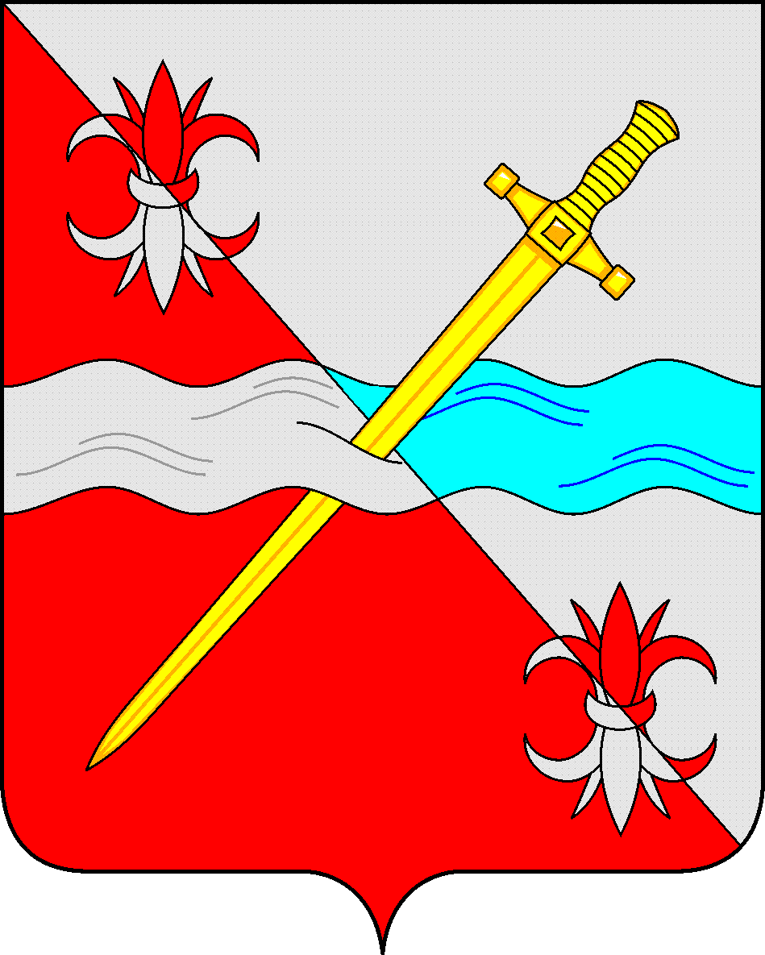
СОВЕТ
депутатов Советского городского округа
Ставропольского края

РЕШЕНИЕ

24 августа 2018 г. № 169

г. Зеленокумск

О звании «Почетный гражданин Советского
городского округа»

Руководствуясь ст. 5 Закона Ставропольского края от 30 июля 2014 года № 78-кз «О наградах в Ставропольском крае», ст. 33 Устава Советского городского округа Ставропольского края, решениями Совета депутатов Советского городского округа Ставропольского края от 26 сентября 2017 г. № 12 «О вопросах правопреемства» и от 24 августа 2018 г. №168 «О Положении о наградах и поощрениях Советского городского округа Ставропольского края» в целях поощрения граждан за заслуги перед Советским городским округом Ставропольского края,
Совет депутатов Советского городского округа Ставропольского края

РЕШИЛ:

1. Утвердить прилагаемые:
1.1. Положение о звании «Почетный гражданин Советского городского округа».
1.2. Описание нагрудного знака «Почетный гражданин Советского городского округа».
1.3. Описание удостоверения о присвоении звания «Почетный гражданин Советского городского округа».
1.4. Образец удостоверения о присвоении звания «Почетный гражданин Советского городского округа».
2. Признать утратившим силу решение Совета Советского муниципального района Ставропольского края от 30 марта 2010 г. № 245 «О звании «Почетный гражданин Советского муниципального района».
3. Обнародовать настоящее решение в форме размещения на официальном Интернет-Портале Советского городского округа Ставропольского края на странице Совета депутатов Советского городского округа Ставропольского края в разделе «Официальное обнародование муниципальных нормативных правовых актов» и в муниципальных библиотеках.
4. Настоящее решение вступает в силу со дня его официального обнародования на официальном Интернет-Портале Советского городского округа Ставропольского края на странице Совета депутатов Советского городского округа Ставропольского края в разделе «Официальное обнародование муниципальных нормативных правовых актов».

Заместитель председателя Совета
депутатов Советского городского округа
Ставропольского края О.А. Смышляева

Утверждено
решением Совета депутатов
Советского городского округа
Ставропольского края
от 24 августа 2018 г. № 169

ПОЛОЖЕНИЕ
о звании «Почетный гражданин Советского городского округа»

1. Звание «Почетный гражданин Советского городского округа» входит в систему наград Советского городского округа Ставропольского края, является высшей наградой Советского городского округа Ставропольского края, личным почетным званием и признанием заслуг лица, удостоенного звания, перед Советским городским округом Ставропольского края и перед населением Советского городского округа Ставропольского края.
2. Звание «Почетный гражданин Советского городского округа» (далее – звание) присваивается гражданам, проработавшим в Советском районе не менее 10 лет, за деятельность, направленную на обеспечение благополучия Советского городского округа и рост благосостояния его населения, высокое профессиональное мастерство и многолетний добросовестный труд, признание выдающихся заслуг в сфере общественной деятельности по развитию экономики, культуры, искусства, за значительный вклад в области образования, здравоохранения, физкультуры и спорта, по обеспечению общественной безопасности, благотворительной деятельности, по предотвращению последствий чрезвычайных ситуаций природного и техногенного характера, за иную деятельность, способствующую развитию Советского городского округа и снискавшим уважение и широкую известность у жителей Советского городского округа, ранее награжденным наградами Советского городского округа Ставропольского края или наградами Советского муниципального района.
3. Звание присваивается при жизни и является пожизненным. В исключительных случаях допускается присвоение звания посмертно.
4. На граждан, представляемых к присвоению звания, заполняется наградной лист установленного образца согласно приложению.
Кандидатура для присвоения звания подлежит рассмотрению субъектами выдвижения, указанными в пункте 3.2 Положения о наградах и поощрениях Советского городского округа Ставропольского края, утвержденного решением Совета депутатов Советского городского округа Ставропольского края от 24 августа 2018 г. № 168.
Наградной лист заполняется машинописным способом и скрепляется подписью руководителя и печатью организации, общественного объединения.
5. Документы о представлении к присвоению звания (ходатайство, наградной лист) направляются в Совет депутатов Советского городского округа Ставропольского края. Данные материалы предварительно рассматриваются комиссией по наградам Совета депутатов Советского городского округа Ставропольского края (далее - комиссия), которая оценивает представленные документы и заслуги гражданина, представляемого к присвоению звания.
Положение о комиссии утверждается решением Совета депутатов Советского городского округа Ставропольского края.
6. Комиссия в 30-дневный срок на своем заседании принимает мотивированное решение с рекомендацией о присвоении звания либо об отклонении представления о присвоении.
На основании положительного заключения комиссии председатель комиссии согласовывает наградной лист и визирует проект решения Совета депутатов Советского городского округа Ставропольского края о присвоении звания. В случае отрицательного заключения комиссии председатель комиссии визирует проект решения Совета депутатов Советского городского округа Ставропольского края об отклонении представления. Решение Совета депутатов Советского городского округа Ставропольского края о присвоении звания или об отклонении представления принимается в 30-дневный срок с даты принятия решения комиссией.
7. В случае отклонения представления о присвоении звания Советом депутатов Советского городского округа Ставропольского края излагаются мотивы принятого решения.
Повторное представление лица к присуждению звания может вноситься не ранее чем через два года.
8. Звание присваивается по решению Совета депутатов Советского городского округа Ставропольского края.
9. Решение Совета депутатов Советского городского округа Ставропольского края о присвоении звания подлежит официальному опубликованию.
10. Звание в течение календарного года может присваивается одному гражданину.
11. Повторное присвоение звания не производится.
12. Права почетного гражданина передаче другому лицу не подлежат.
13. Лицам, удостоенным звания, вручаются соответствующее удостоверение о присвоении звания, нагрудный знак к званию (далее - нагрудный знак) и единовременное денежное вознаграждение в размере 25 тысяч рублей (далее – денежное вознаграждение).
14. Вручение удостоверения о присвоении звания, нагрудный знак и денежного вознаграждения производится Главой Советского городского округа Ставропольского края или Председателем Совета депутатов Советского городского округа Ставропольского края или по их поручению иными должностными лицами, в торжественной обстановке.
15. Организация изготовления удостоверений и нагрудных знаков обеспечивается аппаратом Совета депутатов Советского городского округа Ставропольского края. Учет и хранение удостоверений и нагрудных знаков осуществляется в порядке, установленном председателем Совета депутатов Советского городского округа Ставропольского края.
16. Нагрудный знак носится на правой стороне груди, при наличии у награжденного орденов и медалей - размещается под ними.
17. Удостоверение о присвоении звания и нагрудный знак в случае смерти награжденного остаются у наследников без права ношения нагрудного знака, а при их отсутствии - подлежат возврату в Совет депутатов Советского городского округа Ставропольского края.
18. В случае смерти лица, имеющего почетное звание «Почетный гражданин Советского городского округа», затраты по организации похорон возмещаются частично из средств местного бюджета, но не более 10 тысяч рублей.
19. Финансовое обеспечение расходов по изготовлению удостоверений и нагрудных знаков, награждению званием и предоставлению выплат, предусмотренных пунктами 13, 18 настоящего Положения производится за счет средств бюджета Советского городского округа Ставропольского края, предусмотренных по разделу «Другие общегосударственные вопросы».

Приложение
к Положению о звании
«Почетный гражданин
Советского городского округа»

НАГРАДНОЙ ЛИСТ

__Ставропольский край .
Советский район
звание «Почетный гражданин Советского городского округа»
(наименование награды)
1. Фамилия ______________________________________________________________
имя, отчество ____________________________________________________________
2. Должность, место работы, _______________________________________________
(полное наименование организации)
_________________________________________________________________________
_________________________________________________________________________
_________________________________________________________________________
3. Пол _______________ 4. Дата рождения ____________________________________
(число, месяц, год)
5. Место рождения ________________________________________________________
(республика, край, область, округ, город, район, поселок,
_________________________________________________________________________
село, деревня)
6. Образование ___________________________________________________________
(специальность по образованию,
_________________________________________________________________________
наименование учебного заведения, год окончания)
7. Ученая степень, ученое звание ____________________________________________
8. Какими наградами награжден(а) и даты награждений ___________________
_________________________________________________________________________
_________________________________________________________________________
9. Домашний адрес ________________________________________________________
10. Общий стаж работы __________ Стаж работы в отрасли _____________________
Стаж работы в данном коллективе ___________________________________________
11. Трудовая деятельность (включая учебу в высших и средних
специальных учебных заведениях, военную службу)

Месяц и год |  | Должность с указанием  организации | Местонахождение  организации
поступления | ухода | Должность с указанием  организации

Сведения в п. п. 1 - 11 соответствуют данным трудовой книжки

М.П. ____________________________________________________________________
(должность, подпись, фамилия, инициалы)

12. Характеристика с указанием конкретных заслуг представляемого к
награждению _____________________________________________________________
_________________________________________________________________________
_________________________________________________________________________
_________________________________________________________________________
_________________________________________________________________________
_________________________________________________________________________
_________________________________________________________________________
_________________________________________________________________________
_________________________________________________________________________
_________________________________________________________________________
_________________________________________________________________________
_________________________________________________________________________

Кандидатура ______________________________ рекомендована жителями, собранием
коллектива или его советом, органом местного самоуправления, органом государственной власти, общественной организацией или общественного объединения
_________________________________________________________________________
(наименование уличного /домового/ комитета, организации, органа местного самоуправления, органа государственной власти, общественной организации или общественного объединения)
_________________________________________________________________________

_________________________________________________________________________
дата обсуждения, номер протокола)

Руководитель организации, Председатель собрания жителей, коллектива
органа местного самоуправления или его совета
_________________________________ ____________________________________
(подпись) (подпись)
_________________________________ ____________________________________
(фамилия и инициалы) (фамилия и инициалы)

М.П.

"__" _____________ ____ г.
СОГЛАСОВАНО:
_________________________________________________________________________
(председатель комиссии по наградам Совета депутатов Советского городского округа)
_________________________________________________________________________

______________________________ _________________________________________
(подпись) (фамилия и инициалы)
"__" _____________ ____ г.

Утверждено
решением Совета депутатов
Советского городского округа
Ставропольского края
от 24 августа 2018 г. № 169

ОПИСАНИЕ
нагрудного знака «Почетный гражданин Советского городского округа»

Нагрудный знак «Почетный гражданин Советского городского округа» (далее – знак) изготавливается из сплава цветного метала под цвет золота, имеет форму креста с расширяющимися концами. На лицевой стороне знака круглый медальон диаметром 25мм с рельефным изображением герба Советского городского округа Ставропольского края, над изображением герба по кругу надпись рельефными буквами «Почетный гражданин», под изображением герба надпись в три строки «Советского городского округа».
На оборотной стороне знака номер знака.
Знак при помощи ушка и кольца соединяется с прямоугольной колодкой размером 276 мм х 20мм с изображение трехцветной муаровой ленты и рельефной надписью «Ставропольский край» на выпуклых бортиках.
Диаметр знака 45 мм.
На оборотной стороне колодки Знак имеет приспособление для крепления к одежде.

Утверждено
решением Совета депутатов
Советского городского округа
Ставропольского края
от 24 августа 2018 г. № 169

Описание
удостоверения о присвоении звания
«Почетный гражданин Советского городского округа»

Удостоверение «Почетный гражданин Советского городского округа» представляет собой книжку из плотного картона красного цвета, разворот размером 105 мм х 140 мм. Удостоверение в сложенном виде имеет размер 70мм х 105 мм. Надписи внутри удостоверения и изображения делаются в соответствии с графической схемой.
На правой половине внешней стороны разворота на расстоянии 18 мм от верхнего края по центру изображен герб Советского городского округа Ставропольского края размером 28 мм х 24 мм. Ниже, на расстоянии 6 мм от изображения герба, располагается надпись «Удостоверение». Ниже нее, в 3 строки, с интервалом между строками 2 мм, располагается надпись «Почетный гражданин Советского городского округа». Изображение герба и титульная надпись выполнено тиснением золотой фольгой. Все надписи выполнены шрифтом «Таймс» высотой 4,5 мм.
На левой половине внутренней стороны удостоверения на расстоянии 27 мм от верхнего края по центру типографским способом полноцветной печатью выполнено изображение нагрудного знака «Почетный гражданин Советского городского округа» высотой 50 мм.
На правой половине внутренней стороны удостоверения помещены:
«№ », ниже слово «Присвоено»; три горизонтальных линии для написания фамилии, имени и отчества награжденного; ниже в 3 строки слова «звание «Почетный гражданин Советского городского округа». Все надписи выполнены шрифтом «Таймс» высотой 3 мм, черным цветом.
Ниже текста в 4 строки размещены слова:
"Решением Совета депутатов Советского городского округа Ставропольского края от ___ _________20__г. № ______», выполненные шрифтом «Таймс» высотой 2 мм, черным цветом.
Ниже в 3 строки располагаются слова «Председатель Совета депутатов Советского городского округа Ставропольского края», выполненные шрифтом «Таймс» высотой 2 мм, черным цветом.
На расстоянии 25 мм от нижнего края удостоверения по центру располагаются буквы «М.П».

Утвержден
решением Совета депутатов
Советского городского округа
Ставропольского края
от 24 августа 2018 г. № 169

ОБРАЗЕЦ
УДОСТОВЕРЕНИЯ О ПРИСВОЕНИИ ЗВАНИЯ
"ПОЧЕТНЫЙ ГРАЖДАНИН СОВЕТСКОГО ГОРОДСКОГО ОКРУГА"

Герб Советского городского округа Ставропольского края

УДОСТОВЕРЕНИЕ

ПОЧЕТНЫЙ ГРАЖДАНИН
СОВЕТСКОГО ГОРОДСКОГО ОКРУГА

Внутренняя сторона свидетельства
Изображение нагрудного знака «Почетный гражданин Советского городского округа» | Правый разворот вкладки  №  ПРИСВОЕНО  ______________________  ______________________  _______________________  ЗВАНИЕ  «ПОЧЕТНЫЙ ГРАЖДАНИН СОВЕТСКОГО ГОРОДСКОГО ОКРУГА»  РЕШЕНИЕМ СОВЕТА ДЕПУТАТОВ СОВЕТСКОГО ГОРОДСКОГО ОКРУГА  СТАВРОПОЛЬСКОГО КРАЯ  от «___»_________ 200__г. № _____  ПРЕДСЕДАТЕЛЬ СОВЕТА ДЕПУТАТОВ СОВЕТСКОГО ГОРОДСКОГО ОКРУГА СТАВРОПОЛЬСКОГО КРАЯ_________  м.п.

